Mucoviscidose : un nouveau souffle avec les modulateurs du CFTR
Sophie Gohy, Silvia Berardis et Christophe Goubau
Décrite pour la première fois en 1938 par le Dr Dorothy Andersen, la mucoviscidose est la maladie létale génétique (autosomique récessive) la plus fréquente dans nos populations caucasiennes. En Belgique, elle touche un nouveau-né sur 2850. La protéine déficiente (CFTR) code normalement pour un canal à anions, principalement chlorures, qui est exprimé au pôle apical de nombreuses muqueuses du corps humain, ce qui fait de la mucoviscidose une maladie systémique. Néanmoins, l’atteinte digestive et pulmonaire dominent la clinique et cette dernière, conditionne le pronostic de la maladie. Pendant près de 70 ans, les traitements disponibles étaient symptomatiques et ont permis au fils des années d’augmenter considérablement l’espérance de vie. Pour un enfant né entre 2016 et 2020, la médiane de survie prédite est de 50 ans (en ne prenant pas en compte le potentiel impact sur le taux de mortalité des améliorations de la prise en charge clinique, notamment liées à l’avènement des modulateurs du CFTR) [1]. Administrés par voie orale, les traitements modulateurs du CFTR permettent de corriger le défaut protéique et de restaurer la fonction de la protéine CFTR. Plusieurs modulateurs sont actuellement disponibles en fonction du type de mutations au sein du gène CFTR. En 2016, les patients belges à partir de l’âge de 2 ans et détenant une mutation de classe 3 (mutations malheureusement peu fréquentes) ont eu accès à l’ivacaftor, un potentialisateur qui augmente la probabilité d’ouverture du canal CFTR [2]. L’année passée, en 2021, les patients homozygotes pour la mutation F508del et hétérozygotes (F508del/mutations à fonction résiduelle) ont pu bénéficier de l’association de l’ivacaftor et d’un correcteur (lumacaftor pour les enfants de 2 à 12 ans homozygotes F508del et tezacaftor pour les patients de plus de 12 ans homozygotes ou hétérozygotes) [3-5]. Enfin, cette année, nous espérons avoir accès en Belgique à la trithérapie, elexacaftor, tezacaftor et ivacaftor (2 correcteurs et 1 potentialisateur) pour tous les patients porteurs d’au moins une mutation F508del [6-8]. Les conditions exactes de remboursement ne sont pas encore connues (Figure 1). La mutation F508del étant la plus fréquente, environ 85% des patients pourraient ainsi avoir accès à ce traitement dit hautement efficace. Les marqueurs diagnostics et pronostics de la maladie s’améliorent sous ce traitement : diminution des taux de chlorure dans la sueur (à des taux sous le seuil diagnostic de la maladie), amélioration de la fonction respiratoire, du BMI et de la qualité de vie, diminution des exacerbations, des hospitalisations. Et plus encore…
Les données du registre américain de 2020 sont particulièrement encourageantes et montrent une amélioration sans précédent de la fonction respiratoire des patients, et ce, dans toutes les tranches d’âge (Figure 2). Malgré un nombre moins important de spirométries réalisées, la réalisation de spirométries à domicile et la moindre mesure de la taille des enfants lors du suivi à distance en 2020 (en conséquence de la pandémie à coronavirus), beaucoup d’espoir ressort de ces données [1]. Les études en vie réelle sur l’ivacaftor issues des registres américains et anglais montrent par ailleurs une réduction du risque annuel de mortalité et de transplantation d’organes [9]. Similairement, après seulement 3 mois avec la triple thérapie en France, il y a une moindre proportion de patients en chemin vers la greffe pulmonaire [10].
En conclusion, nous vivons une période charnière dans le traitement des maladies rares, notamment la mucoviscidose. Des traitements particulièrement efficaces voient le jour. Ils changent réellement la vie de nos patients mais malheureusement à un coût prohibitif. Nous ne savons pas à quel point notre société sera capable d’assumer ces montants exorbitants et nous avons une chance énorme d’y avoir accès progressivement mais le combat pour un accès universel ne fait que commencer.

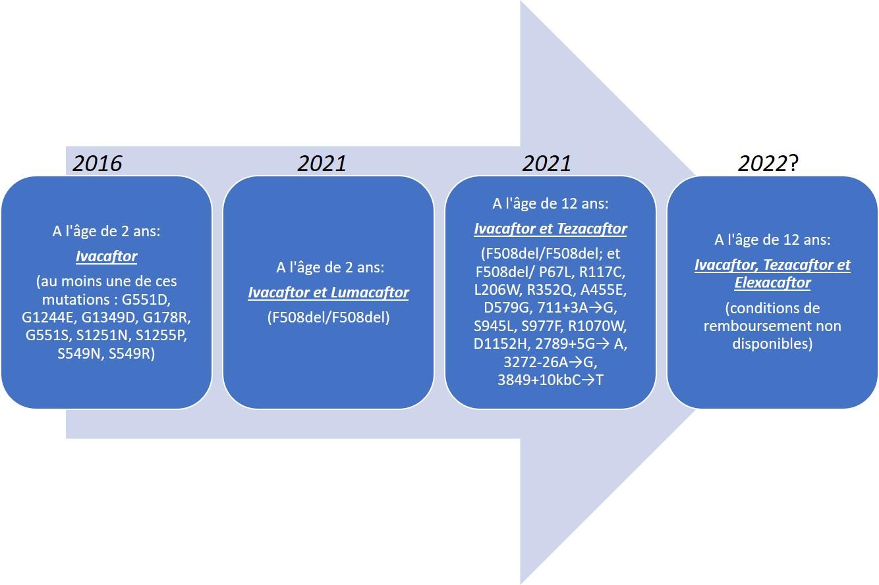
Figure 1 : Timeline de l’accessibilité en Belgique des modulateurs du CFTR en fonction du génotype et de l’âge des patients.

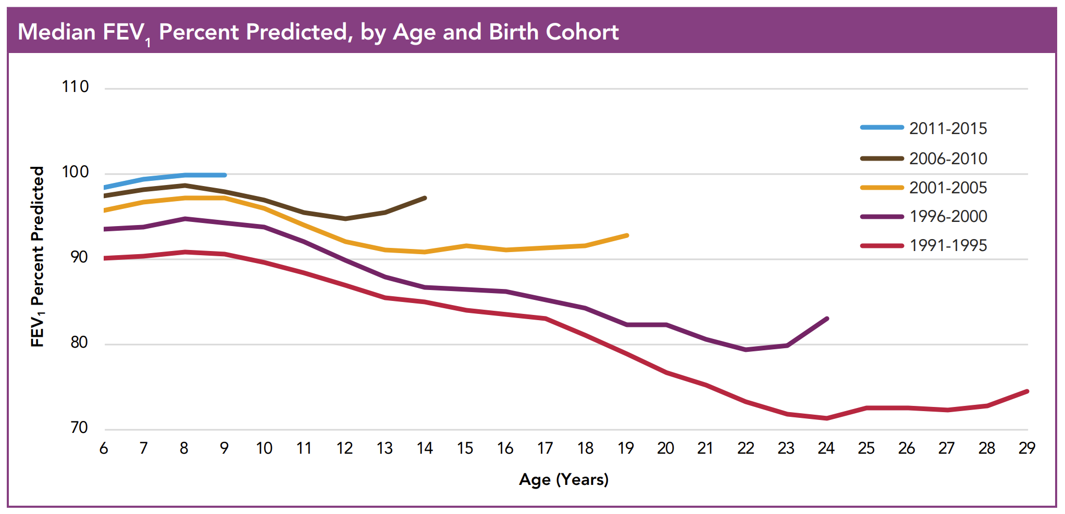
Figure 2 : Fonction respiratoire (VEMS médian en pourcentage des valeurs prédites), par âge et cohorte en fonction de la date de naissance [1]
Références
1. Cystic Fibrosis Foundation Patient Registry 2020 Annual Data Report [https://www.cff.org/medical-professionals/patient-registry]
2. Ramsey BW, Davies J, McElvaney NG, Tullis E, Bell SC, Drevinek P, Griese M, McKone EF, Wainwright CE, Konstan MW et al: A CFTR potentiator in patients with cystic fibrosis and the G551D mutation. N Engl J Med 2011, 365(18):1663-1672.
3. Wainwright CE, Elborn JS, Ramsey BW, Marigowda G, Huang X, Cipolli M, Colombo C, Davies JC, De Boeck K, Flume PA et al: Lumacaftor-Ivacaftor in Patients with Cystic Fibrosis Homozygous for Phe508del CFTR. N Engl J Med 2015, 373(3):220-231.
4. Taylor-Cousar JL, Munck A, McKone EF, van der Ent CK, Moeller A, Simard C, Wang LT, Ingenito EP, McKee C, Lu Y et al: Tezacaftor-Ivacaftor in Patients with Cystic Fibrosis Homozygous for Phe508del. N Engl J Med 2017, 377(21):2013-2023.
5. Rowe SM, Daines C, Ringshausen FC, Kerem E, Wilson J, Tullis E, Nair N, Simard C, Han L, Ingenito EP et al: Tezacaftor-Ivacaftor in Residual-Function Heterozygotes with Cystic Fibrosis. N Engl J Med 2017, 377(21):2024-2035.
6. Middleton PG, Mall MA, Drevinek P, Lands LC, McKone EF, Polineni D, Ramsey BW, Taylor-Cousar JL, Tullis E, Vermeulen F et al: Elexacaftor-Tezacaftor-Ivacaftor for Cystic Fibrosis with a Single Phe508del Allele. N Engl J Med 2019, 381(19):1809-1819.
7. Heijerman HGM, McKone EF, Downey DG, Van Braeckel E, Rowe SM, Tullis E, Mall MA, Welter JJ, Ramsey BW, McKee CM et al: Efficacy and safety of the elexacaftor plus tezacaftor plus ivacaftor combination regimen in people with cystic fibrosis homozygous for the F508del mutation: a double-blind, randomised, phase 3 trial. The Lancet 2019, 394(10212):1940-1948.
8. Barry PJ, Mall MA, Alvarez A, Colombo C, de Winter-de Groot KM, Fajac I, McBennett KA, McKone EF, Ramsey BW, Sutharsan S et al: Triple Therapy for Cystic Fibrosis Phe508del-Gating and -Residual Function Genotypes. N Engl J Med 2021, 385(9):815-825.
9. Bessonova L, Volkova N, Higgins M, Bengtsson L, Tian S, Simard C, Konstan MW, Sawicki GS, Sewall A, Nyangoma S et al: Data from the US and UK cystic fibrosis registries support disease modification by CFTR modulation with ivacaftor. Thorax 2018, 73(8):731-740.
10. Burgel PR, Durieu I, Chiron R, Ramel S, Danner-Boucher I, Prevotat A, Grenet D, Marguet C, Reynaud-Gaubert M, Macey J et al: Rapid Improvement after Starting Elexacaftor-Tezacaftor-Ivacaftor in Patients with Cystic Fibrosis and Advanced Pulmonary Disease. Am J Respir Crit Care Med 2021, 204(1):64-73.

